

[项目名称]

系统测试报告

文 档 编 号 |  | 保 密 等 级
作 者 |  | 最后修改日期
审 核 人 |  | 最后审批日期
批 准 人 |  | 最后批准日期

修订记录
日期 | 版本 | 修订说明 | 修订人
2011-9-7 | V3.0.0.0 | 根据CMMI推广要求，统一文档封面及版本号。 | EPG
目 录
1 概述 1
1.1 文档目的 1
1.2 背景 1
1.3 参考文档 1
2 测试范围 1
3 测试版本 1
4 测试环境 1
5 测试类型 1
6 测试结果分析 2
6.1 测试案例执行分析 2
6.1.1 总体情况 2
6.1.2 按轮次分析 2
6.2 测试缺陷分析 2
6.2.1 缺陷收敛趋势分析 2
6.2.2 缺陷分布分析 3
6.2.3 缺陷严重程度分析 3
6.2.4 缺陷状态分析 4
6.2.5 遗留缺陷 4
6.3 差异分析 4
6.4 测试有效性分析 4
7 产品质量分析 4
8 测试结论 5

概述

文档目的
【描述该系统测试报告的目的。】

背景
【说明项目来源、相关业务部门、合作开发公司、外围相关系统等。】

参考文档
【系统测试参考的文档。】

测试范围
【描述本次系统测试的测试范围，列示出已执行完成测试的需求清单。】

测试版本
【记录实际测试活动中被测试的系统版本。】

测试环境
【描述实际测试活动中使用的测试环境。】

测试类型
【描述实际测试活动中所进行的各种类型的测试。如：功能测试、用户界面测试、配置测试、安装测试等。】

测试结果分析

测试案例执行分析

总体情况
总测试案例数 | 通过案例数 | 失败案例数 | 通过百分比

按轮次分析
轮次 | 测试时间段 | 执行工作日（天） | 人数（个） | 验证上轮缺陷数（个） | 执行案例（个） | 上轮遗留缺陷数（个） | 缺陷合计（个）
1

2

3
【根据以上总体情况和轮次分析列表，对测试案例的执行情况给出分析说明。】

测试缺陷分析

缺陷收敛趋势分析
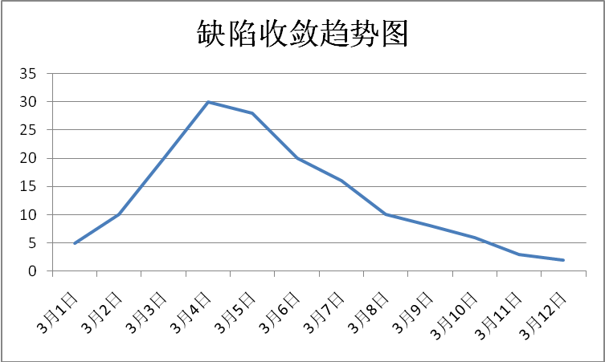
【根据缺陷收敛趋势图，对系统测试活动期间发现缺陷的收敛趋势情况给出分析说明。】

缺陷分布分析
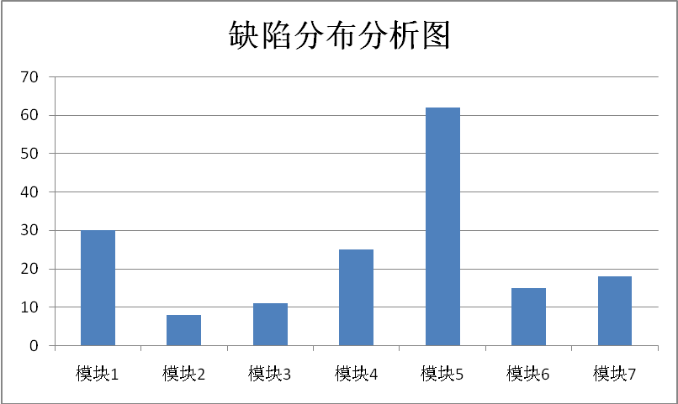
【根据缺陷分布分析图，对缺陷的分布情况给出分析说明。】

缺陷严重程度分析
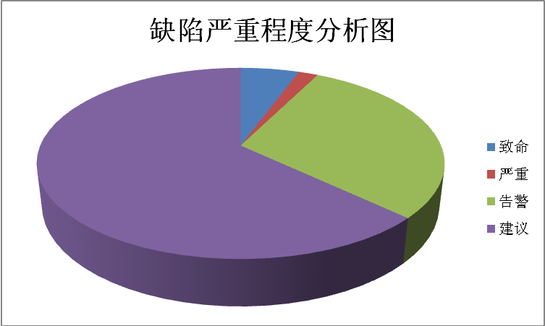
【根据缺陷严重程度分析图，对致命、严重、告警和建议四个等级的缺陷严重程度给出分析说明。】

缺陷状态分析
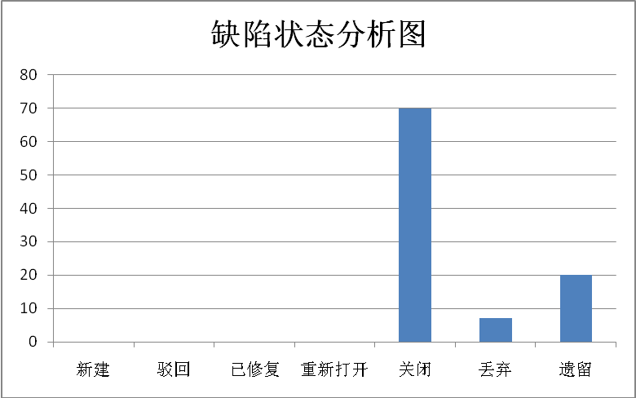
【根据缺陷状态分析图，对新建、驳回、已修复、重新打开、关闭、丢弃、遗留7种缺陷状态给出分析说明。】

遗留缺陷
【描述系统测试活动结束后，还有哪些缺陷需在下一版本解决等。】

差异分析
【描述实际测试与测试计划的差异，例如测试环境、测试范围的变化等。】

测试有效性分析
【对测试的有效性和完备性进行评价。】

产品质量分析
【结合上述数据和信息，从系统测试的角度对本次测试的项目、产品的质量进行分析、评价和总结。】

测试结论
【描述测试是否达到测试计划的目的，是否满足系统测试的结束条件。】

